Добрый день, Оксана Игоревна!  
  
Здесь небольшая инструкция по пользованию программой. Надеюсь она будет понятна, по любым вопросам могу отвечать в соц. сетях или почте.  
  
1) На вход программа принимает .txt файл по фиксированному пути (захардкодил), в коде помечено комментарием соответственным, чтобы Вы могли изменить его как Вам удобнее.

2) Данные в файл заносятся в виде матрицы, значения в одной строке которой разделяются запятыми( , ), а строки разделяются точкой с запятой ( ; ).

* Переменные должны находиться по правую сторону от знака сравнения, а число слева от него
* Если в выражении присутствуют знаки (=, >=, <=, <, >), то преобразовать выражение так, чтобы число было больше или равно (>=) чем переменные справа
* Неравенства, указывающие знак переменных не учитываем при составлении источника данных
* В целевой функции знак -> max / min заменяется на «= 0» и так же 0 переносится в левую часть, меняя знак коэффициентов при переменных  
    
  Ниже приведены примеры систем и как их нужно записать в источник.

Первый пример:

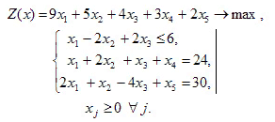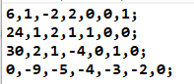

Второй пример:

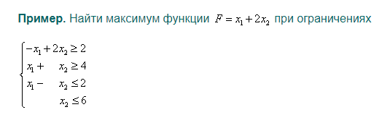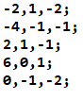

3) На выходе программы получаем информацию в консоли в которой имеется «Исходная система» - считанная матрица значений, «Решенная симплекс таблица» - последняя симплекс таблица перед оптимальным решением, «Решение» - оптимальное решение.  
  
Итоговое значение целевой функции явно не выводится, так как оно содержится в «Решенная симплекс таблица» в последней строке в первом столбце.  
  
Есть один момент, который не был должным образом отлажен – это определение количества значений в оптимальном решении, поэтому иногда выдает верный ответ, но после него выводится еще несколько значений равных 0. Данный момент будет доработан.  
  
Спасибо за уделенное время!